国发〔2021〕30号

各省、自治区、直辖市人民政府，国务院各部委、各直属机构：

现将《“十四五”市场监管现代化规划》印发给你们，请认真贯彻执行。

国务院

2021年12月14日

（此件公开发布）

**“十四五”市场监管现代化规划**

创新和完善市场监管，推进市场监管现代化，是建立统一开放竞争有序的现代市场体系的客观需要，是完善社会主义市场经济体制的内在要求。为深入贯彻党中央、国务院决策部署，建设科学高效的市场监管体系，全面提高市场综合监管效能，更大激发各类市场主体活力，持续优化营商环境，根据《中华人民共和国国民经济和社会发展第十四个五年规划和2035年远景目标纲要》，编制本规划。

**第一章　规划背景**

**一、“十三五”时期工作成效**

“十三五”时期，市场监管部门会同相关部门深入实施《“十三五”市场监管规划》，市场准入环境持续优化，竞争环境不断改善，消费环境稳中向好，监管体制机制进一步完善，监管能力水平跃上新台阶，为市场平稳运行和经济高质量发展提供了有力保障，为“十四五”时期深化市场监管改革创新奠定了坚实基础。

监管体制实现重大改革，统一市场监管格局初步形成。党中央、国务院从战略高度出发，对市场监管体制改革作出重大决策部署，历史性完善市场监管和执法体制，整合监管职能，加强监管协同，实现了分段、分领域监管向统一、综合监管的转变。

商事制度改革纵深推进，市场活力充分释放。从注册资本实缴制到认缴登记制，从改革市场主体登记管理到精简优化涉企经营许可，从传统监管到全面推行“双随机、一公开”监管，商事制度实现根本性变革，成为“放管服”改革的“先手棋”和突破口。我国营商环境显著改善，五年来企业平均开办时间由22.9天压缩至4个工作日以内，企业普通注销平均耗时由100天下降至60天，简易注销平均耗时20天左右。对所有涉企经营许可事项实行“证照分离”改革，着力推进照后减证并证，工业产品生产许可证由60类压减至10类，强制性产品认证（CCC认证）目录压缩近40%。一系列改革举措有效激发了各类市场主体活力，市场主体数量由0.77亿户增长到1.38亿户，五年共新设市场主体1.06亿户，日均新设企业由1.22万户提高到2.20万户，49.36%的注销企业通过简易注销程序退出，年均净增市场主体1218.77万户。

基础性制度不断完善，市场监管“四梁八柱”基本确立。公开透明的监管规则和标准体系不断完善，竞争政策基础地位逐步强化。知识产权保护政策和制度体系不断健全，侵权惩罚性赔偿制度初步建立。电子商务法、疫苗管理法等一批法律从无到有，填补了重要领域监管制度空白。

市场安全监管全面加强，安全基础巩固向好。食品安全等隐患排查治理能力稳步提高，农产品和食品抽检量实现每年4批次/千人的目标。国家药品标准体系日趋完善，监督检查、抽查检验、不良反应报告和监测有效实施，上市药品监管能力显著提升。特种设备安全监管体系逐步完善，万台特种设备死亡率下降75%。企业质量安全风险意识进一步强化，重大质量事故报告制度建立实施，工业产品质量安全水平不断提高。

质量提升行动成效明显，助推经济发展质量变革。质量强国上升为国家战略，质量政策不断完善。质量基础设施建设持续推进，我国获得国际承认的校准与测量能力跃居全球第三，主要消费品领域标准与国际标准一致性达到95%以上，认证认可颁发证书数量和获证组织数量均居全球第一。计量筑基、标准引领、合格评定、政策激励有效助力增品种、提品质、创品牌，制造业产品质量合格率稳定在90%以上。

市场秩序持续好转，市场自律和监管约束不断增强。新型监管机制逐步完善，监管能力不断提升，消费环境持续优化。重要民生商品假冒伪劣违法行为得到有力遏制，百城消费者满意度从71.8分提高到79.3分，知识产权保护社会满意度从72.38分提高到80.05分。在应对新冠肺炎疫情等重大事件中，市场监管部门有力有效维护市场秩序，为保持经济平稳运行、保障和改善民生作出了重要贡献。

**二、市场监管面临的新形势新要求**

市场是全球最稀缺的资源。经过多年发展，我国已形成超大规模市场，这是构建新发展格局的独特优势和必要条件。与此同时，市场监管工作面临新形势、新特点、新挑战，主要表现为：随着经济总量和各类市场主体快速增长，合作和竞争、优胜和劣汰格局深刻演化；商品和服务市场在相互渗透中加快融合，线上和线下市场在并行交织中形成复杂生态，新产业新业态新模式不断涌现，效率和公平、创新和保护的需求更趋多元；构建新发展格局过程中，国内市场国际化、国际市场中国因素增多的特征更加明显；人民群众对消费安全和消费升级的期待不断提高。

加快构建以国内大循环为主体、国内国际双循环相互促进的新发展格局，要求持续营造市场化法治化国际化营商环境，培育壮大市场主体，为增强经济发展内生动力提供可靠载体；要求打通各类循环堵点、规范市场竞争秩序，在市场平稳运行中保障经济循环效率和活力；要求有效防范市场运行风险，维护市场安全，保障人民群众放心消费；要求深入推进质量强国建设，全面提升产品和服务质量水平；要求加快市场监管制度型开放，更好统筹国内国际两个市场、两种资源。必须聚焦我国市场运行中的各类问题，着力补短板、锻长板，挖潜力、增优势，进一步完善现代化市场监管机制，促进超大规模市场不断优化提升，为构建新发展格局提供坚实基础和有力支撑。

**第二章　总体要求**

**一、指导思想**

以习近平新时代中国特色社会主义思想为指导，全面贯彻党的十九大和十九届历次全会精神，立足新发展阶段，完整、准确、全面贯彻新发展理念，构建新发展格局，坚持统筹发展和安全、效率和公平、活力和秩序、国内和国际，围绕“大市场、大质量、大监管”一体推进市场监管体系完善和效能提升，推进市场监管现代化，着力营造市场化法治化国际化营商环境、激发市场活力，强化公平竞争政策基础地位、维护市场秩序，坚守安全底线、增强人民群众获得感幸福感安全感，完善质量政策和技术体系、全面提升质量水平，维护和优化高效、有序、统一、安全的超大规模市场，切实推动高质量发展，为全面建设社会主义现代化国家开好局、起好步提供有力支撑。

**二、基本原则**

——坚持以人民为中心。将增进人民福祉作为市场监管工作的出发点和落脚点，围绕人民群众需求，坚守质量安全底线，强化消费者权益保护，提升市场监管领域政务服务水平，不断增强人民群众获得感幸福感安全感。依靠人民推进监管，自觉接受人民监督，形成市场监管社会共治合力。

——坚持改革创新、提升效能。围绕建设高标准市场体系，加快推动市场监管制度机制不断成熟定型。遵循市场监管规律，顺应市场发展趋势，创新丰富监管工具，优化监管资源配置，强化科技支撑，不断增强监管效能。

——坚持有效市场、有为政府。正确处理政府和市场的关系，充分发挥市场在资源配置中的决定性作用，更好发挥政府作用，进一步激发市场活力。加强市场监管与经济调控的协同，促进市场健康发展。提高市场规制能力，有效维护市场秩序和消费安全。

——坚持依法行政、公正监管。加快推动市场监管领域法律法规制度完善和统一，营造稳定公平透明可预期的制度环境，依法规范政府监管行为，一视同仁对待各类市场主体，为激发市场活力和维护市场主体合法权益提供法治保障。

——坚持系统观念、统筹施策。统筹监管线上和线下、产品和服务、传统经济和新兴业态等各类对象，统筹发展和安全、效率和公平、活力和秩序、国内和国际等多元目标，统筹运用市场、法律、技术、标准、信用、行政等多种手段，统筹行业管理和综合监管、事前事中事后监管，统筹发挥市场、政府、社会等各方作用，切实提高市场综合监管能力。

**三、主要目标**

——营商环境持续优化。高效大市场活力增强，准入、准营、退出制度规范便利，投资创业更加便捷。知识产权大保护格局基本形成，企业创新主体地位进一步确立。支持市场主体发展的政策不断完善，市场主体活力充分激发。

——市场运行更加规范。有序大市场巩固提升，竞争规制能力明显增强，线上线下市场竞争生态不断优化，市场秩序突出问题得到有力解决，市场主体诚信守法、合规经营的激励约束机制更加健全，公平、透明、可预期的市场环境进一步形成。

——市场循环充分畅通。统一大市场不断完善，公平竞争政策基础地位进一步强化，竞争政策和产业政策更加协调，市场基础制度规则逐步统一，地方保护、行业分割、市场壁垒有效破除，商品要素在更大范围自由流动。

——消费安全保障有力。安全大市场稳中向好，统筹发展和安全的监管机制不断健全，“四个最严”要求得到严格落实，食品药品等安全风险和市场运行风险有效防范，标本兼治的制度措施不断完善，消费者权益和社会公共利益得到有力保护。

——质量水平显著提升。质量强国建设加快推进，质量基础设施对产业升级和经济发展的支撑作用显著增强，优质产品和服务供给大幅增加，实现需求牵引供给、供给创造需求的更高水平动态平衡，形成更具质量竞争优势的大市场。

——监管效能全面提高。综合监管制度机制更趋完善，信用监管基础性作用进一步发挥，智慧监管手段广泛运用，多元共治的监管格局加快构建，市场监管制度型开放水平进一步提高，推动构建与高水平社会主义市场经济体制相匹配的现代化市场监管体系。

**第三章　重点任务**

**一、持续优化营商环境，充分激发市场主体活力**

坚持放管结合、放管并重，深入推进“放管服”改革，深化商事制度改革，提升公正监管水平，完善市场主体支持政策，有效降低制度性交易成本，更大激发市场主体活力和发展内生动力，为畅通经济循环、推动高质量发展提供有力支撑。

（一）深化市场主体准入准营退出制度改革。

深入推进“证照分离”改革。大力推动照后减证和简化审批，力争2022年底前建立简约高效、公正透明、宽进严管的行业准营规则，大幅提高市场主体办事便利度和可预期性。在全国范围内实施涉企经营许可事项全覆盖清单管理，对清单内事项按照直接取消审批、审批改为备案、实行告知承诺、优化审批服务等方式，逐项确定改革方式、具体改革举措和加强事中事后监管措施。在自由贸易试验区进一步加大改革试点力度，探索按照许可事项功能进一步创新改革举措，除维护经济安全和公共安全等需要许可把关的领域外，对市场和社会能够调节、事中事后监管能够实现相关功能的事项，进一步精简许可。

加快提升市场主体登记规范化水平。深入实施《中华人民共和国市场主体登记管理条例》，统一各类市场主体登记管理制度，稳妥落实歇业制度，依法保障市场主体合法权益和促进创业创新。动态调整和发布企业登记前置审批事项目录，巩固“先照后证”改革成果。探索容缺受理等方式，不断优化前置审批和企业登记办理流程。在自由贸易试验区试点市场主体登记确认制改革。优化企业名称登记管理制度，推进住所与经营场所分离登记改革，深化经营范围登记改革。

持续优化企业开办服务。全面推行“一网通办”，深化企业开办“一网通办”平台使用，将公章刻制、申领发票和税控设备、员工参保登记、住房公积金企业缴存登记等业务纳入平台覆盖范围。逐步实现内外资一体化服务，探索将外商投资企业开办纳入“一网通办”平台。制定完善电子证照有关标准、规范和样式，加快实现涉企证照电子化。在加强监管、保障安全前提下，进一步推进电子营业执照应用，扩大电子营业执照、电子印章同步发放和应用试点范围。提高企业开办身份验证服务水平，实行身份验证信息互认，开发企业开办移动应用程序（APP），完善身份验证方式。制定实施企业开办全程网上办国家标准，建立企业开办标准化规范化指标体系，不断提升企业开办服务水平，到2025年企业平均开办时间由目前的4个工作日以内进一步压缩到2个工作日左右。

畅通市场主体退出机制。建立便利、高效、有序的市场主体退出制度，健全强制退出机制，完善企业吊销、注销等规定，规范企业清算与注销程序，研究建立自然人破产制度。优化企业注销“一网服务”平台功能，提升企业注销便利化水平。全面实施简易注销，降低市场主体退出成本。

（二）增强各类市场主体发展活力。

促进新设市场主体可持续发展。加强市场主体全生命周期监测和分析，坚持问题导向，提升支持政策精准性。用好用足税收、信贷、社保等政策，更好适应新设市场主体发展阶段需求。深化知识产权金融服务，扩大知识产权质押融资规模，积极探索多样化科技金融服务模式，健全知识产权价值评估机制，规范探索知识产权证券化等金融创新。

精准扶持小微企业和个体工商户健康发展。完善促进小微企业发展的政策体系。建立支持市场主体发展政策服务平台，完善小微企业名录功能。健全扶持个体工商户发展部际联席会议制度，研究并推进实施扶持个体工商户发展的重大政策措施。发挥个体劳动者协会等组织在服务个体工商户和私营企业发展中的作用。加强小微企业、个体工商户、专业市场党建工作。

为市场主体减费降负。完善涉企收费监督管理制度，持续加大违规涉企收费治理力度，健全收费公示制度。制定行业协会商会、中介机构、商业银行等收费规则，引入第三方开展违规涉企收费情况评估。引导平台型、科技型企业利用数字技术赋能中小微企业，完善平台收费监管规则，推动降低商户经营成本。

（三）增强市场主体创新动能。

构建知识产权大保护格局。建立完善跨区域、全链条知识产权行政保护协作机制，加大执法力度。探索建立知识产权侵权快速处理机制。完善行政执法和司法衔接机制，促进知识产权行政执法标准和司法裁判标准统一。全面建立并实施知识产权侵权惩罚性赔偿制度。在条件成熟的地区建设一批国家知识产权保护试点示范区。加强反不正当竞争执法，坚决查处侵犯商业秘密违法行为。完善药品专利保护、跨境电商领域知识产权保护规则，发布企业知识产权保护指南。加强知识产权信息化、智能化基础设施建设，建设知识产权保护大数据中心和公共服务平台。优化专利、商标等申请和审查程序。

完善企业创新服务体系。优化专利资助奖励政策和考核评价机制，全面取消对专利和商标申请阶段的资助和奖励，更好保护和激励高价值专利。完善防止知识产权滥用相关制度。建设计量、标准、认证认可、检验检测等质量基础设施“一站式”服务平台。强化标准对创新的引领作用，健全科技成果转化为技术标准的机制，推进科技成果标准化服务平台建设。健全首台（套）装备产品检测评定体系。强化企业创新主体地位，激励企业加大研发投入，支持产业共性基础技术研发，推动各类创新要素向企业集聚。

优化适应新经济发展的监管机制。探索创新符合平台经济、产业数字化、新个体、微经济、共享经济等新经济特点的监管模式，促进新经济健康有序发展。优化完善新产业新业态新模式登记注册服务。加强新经济监管工具创新供给，探索触发式监管机制，完善敏捷治理等新型监管模式。完善网约车、共享单车、汽车分时租赁、网络货运等交通运输新业态监管规则和标准。引导平台企业提升服务水平，吸引更多经营者线上经营创业。

（四）提升公正监管水平。

持续提升“双随机、一公开”监管权威性公正性。完善“双随机、一公开”监管相关配套制度和工作机制，除特殊行业、重点领域和根据问题线索开展的靶向监管以外，原则上所有日常涉企行政检查一律通过“双随机、一公开”方式进行。提高双随机抽查的科学化水平，合理确定抽查范围、抽查行业、抽查比例、抽查频次和被抽查概率，真正做到随机抽取检查对象、随机选派执法检查人员、向社会公开抽查情况及查处结果，实现监管“无事不扰”而又“无处不在”。

依法规范监管执法行为。编制实施市场监管部门权责清单，按照清单事项的不同类型制定办事指南和行政权力运行流程图，确保权责一致、履职到位。优化和完善行政执法程序，全面落实行政执法公示、执法全过程记录和重大执法决定法制审核制度，落实市场监管行政执法自由裁量权基准制度，促进公平公正执法。强化市场监管执法监督机制和能力建设，加强普法工作和法治教育，健全执法考核评议和执法案卷评查机制。

**二、加强市场秩序综合治理，营造公平竞争市场环境**

加强市场综合监管，提高竞争执法水平，推进线上线下市场一体化监管，在规范市场秩序中推动发展，在维护公平竞争中增强创新动力。

（一）统筹提升反垄断和反不正当竞争监管能力。

完善反垄断和反不正当竞争规则。深入贯彻《关于强化反垄断深入推进公平竞争政策实施的意见》，完善竞争规制基础制度。加快推进反垄断法修订，完善以反垄断法为基础、法规规章为支撑、反垄断指南为配套的反垄断规则体系，增强配套规则的适用性。健全公平竞争审查制度。创新完善重点监管规则，细化垄断行为的认定标准。完善经营者集中审查制度，加快修订《国务院关于经营者集中申报标准的规定》，科学优化申报标准，提高审查质效。梳理与反不正当竞争法存在交叉重叠的法律法规，推动厘清相关法律规定之间的关系，完善配套实施细则。

健全市场竞争状况评估机制。建立健全市场总体竞争状况评估和行业、地区竞争状况评估相结合的评估体系，完善竞争状况评估框架和规则，适时发布评估报告。完善以竞争状况评估为基础的反垄断、反不正当竞争执法重点引导机制，加强重点行业和领域市场竞争状况评估，及时跟进分析细分领域竞争状况，提高垄断和不正当竞争风险监测预警能力。

提高竞争执法水平。加强平台经济、科技创新、信息安全、民生保障等重点领域反垄断和反不正当竞争执法，防止资本无序扩张。健全垄断和不正当竞争行为定期研判制度，增强监管及时性和针对性。完善反垄断和反不正当竞争执法法律分析制度，强化重大案件经济学分析，实现科学监管、精准监管。加强竞争监管与知识产权保护衔接协调，强化对滥用标准必要专利的反垄断规制。强化公共事业、医疗、药品等领域竞争执法，预防和制止不合理收费、指定交易、搭售商品、附加不合理交易条件等行为。加强对商业混淆、虚假宣传、虚假交易、违法有奖销售等误导消费行为的监督，保护经营者和消费者合法权益。根据反垄断执法特点，创新完善监管体制机制，优化监管资源配置，加强授权执法管理。强化行业管理、反垄断执法和司法衔接。加快推进反垄断、反不正当竞争理论研究和专家队伍、技术支撑能力建设。

（二）统筹优化线上线下市场竞争生态。

完善线上市场监管体系。加快完善线上市场准入、产品质量安全、价格、广告等监管制度机制。明确线上市场各类主体责任，落实平台企业对平台内经营者资质、商品质量等的审核把关和监督责任。建设国家网络交易监管平台，提高线上市场风险监测和预警能力。推动网络交易跨区域执法协作，探索建立跨区域联席会议、线索通报、证据移送、案件协查、联合办案等机制。完善线上市场监管部门协作机制，推动综合监管部门和行业管理部门信息共享。推进全国网络市场监管与服务示范区建设。

引导平台经济有序竞争。完善平台经济相关市场界定、市场支配地位认定等分析框架。推动完善平台企业数据收集使用管理、消费者权益保护等方面的法律规范。强化平台内部生态治理，督促平台企业规范规则设立、数据处理、算法制定等行为。健全事前事中事后监管制度，制定大型平台企业主体责任清单，建立合规报告和风险评估制度。加强源头治理、过程治理，完善民生、金融、科技、媒体等领域市场准入与经营者集中审查制度的衔接机制，落实平台企业并购行为依法申报义务，防止“掐尖式并购”。加强反垄断和反不正当竞争协同，统筹运用电子商务法、广告法、价格法等，依法查处“二选一”、歧视性待遇、虚假宣传、刷单炒信、大数据杀熟、强制搭售等垄断和不正当竞争行为。

加大线上线下一体化监管力度。落实线上线下市场监管和行业管理法定职责。健全集中整治与日常监管相结合的工作机制，以食品药品、保健用品、防疫用品、老人儿童用品等民生商品为重点，严厉打击线上市场假冒伪劣、虚假宣传、消费欺诈等违法行为，切实规范线上营销秩序。加强食品药品网络经营行为监管，严格落实第三方平台责任，保证线上线下餐饮服务同标同质，保证药品质量安全。加强互联网广告监测能力建设，落实平台企业广告审核责任，严厉查处线上线下市场虚假违法广告行为。健全传销监测查处工作机制，提升监测能力水平，加大网络传销防范打击力度，加强直销市场监管。规范线上市场价格行为，严厉打击哄抬价格、价格串通、低价倾销、价格欺诈等行为。修订应对市场价格异常波动工作预案，完善价格异常波动监管调节机制，强化市场价格秩序预警能力，加大价格失序防范处置力度。

加强新产业新业态新模式市场秩序监管。研究制定新型不正当竞争行为的认定条件、判定标准、处罚梯度，出台相关执法指南。及时跟进新产业新业态新模式竞争行为监管，强化对电子数据的取证固证，有效防范和解决虚假宣传、侵权假冒、误导消费等问题。密切监测“互联网+服务业”市场竞争秩序，及时查处相关违法行为。

有效遏制假冒伪劣乱象。加强对假冒伪劣产品类别和制售流通重点市场、重点区域、重点环节的分析研判，落实监管责任，强化整治措施。持续开展打击侵犯知识产权和制售假冒伪劣商品行动，严厉查处不符合强制性标准、掺杂掺假、以假充真、以次充好、以不合格产品冒充合格产品、无证制售CCC认证目录内产品等违法行为。以城乡结合部、农村等为重点，铲除假冒伪劣生存土壤。强化假冒伪劣源头治理，建立商品生产、流通、销售全链条监管机制。

**三、维护和完善国内统一市场，促进市场循环充分畅通**

加强市场监管与产业政策的协调，深入实施公平竞争政策，破除妨碍要素市场化配置和自由流动的制度障碍，促进经济循环畅通，维护和完善全国统一大市场。

（一）健全完善维护国内统一市场的政策体系。

强化平等对待各类市场主体的制度保障。促进地区和行业涉企政策、标准、规则协调统一。优化各类市场主体平等使用资源要素、公开公平公正参与竞争、同等受法律保护的制度环境，在准入许可、要素获取、经营运行、政府采购和招标投标等方面对各类市场主体平等对待。废除要素供给、监管规则等方面的歧视性规定。建立健全各类企业平等参与涉企政策制定的机制。

加强竞争政策与宏观经济政策协调。建立宏观经济政策公平竞争后评估制度，及时修订废止排除、限制竞争的产业政策。建立公平竞争政策与产业政策协调保障机制，推动产业政策向普惠化和功能性转型。开展竞争政策环境评价和满意度调查。

更好发挥公平竞争审查作用。完善公平竞争审查范围，细化纳入审查的政策措施类别。逐步研究制定市场准入、产业发展、招商引资、招标投标、政企合作、土地供应、资质标准等重点领域和行业性专项公平竞争审查规则，细化审查标准。建立公平竞争审查例外规定动态调整机制。建立公平竞争审查信息化管理系统和数据库。强化公平竞争审查制度刚性约束，实行政策制定机关内部统一审查，推行重大政策措施会审制度，开展独立审查试点。建立健全公平竞争审查抽查、考核、公示和第三方评估制度。健全面向各类市场主体的有违公平竞争问题投诉举报和处理回应机制，定期开展公平竞争审查实施情况督查和效果评价分析。将公平竞争审查工作纳入政府部门年度考核、优化营商环境、法治政府建设等考核评价体系，建立公平竞争审查责任制，强化监督考核。

（二）强化完善国内统一市场的有效措施。

畅通跨区域生产经营活动。坚决破除地方保护，禁止违法违规通过地方标准、团体标准、目录清单、备案等方式，制定歧视性政策措施。严禁违法以所有制形式、经营者所在地、股权结构、商品或服务品牌等设定投标人资格条件，加大滥用行政权力排除、限制竞争执法力度，及时纠正指定交易、限制商品要素在地区间自由流动、阻碍异地经营、妨碍公平竞争等行为。保障企业登记自主权，除法律规定外，不得限制企业根据实际需要选择组织形式和注册地，不得对企业跨区域迁移设置障碍，不得强制到本地开展投资经营活动的企业在本地设立分支机构。

提高要素配置效率。建立数据要素市场化流通标准和规则，保护数字经济领域各方主体权益。建立健全碳达峰碳中和标准体系，分行业制修订并严格执行能耗限额强制性国家标准，清理妨碍优胜劣汰的不合理政策措施，促进落后和过剩产能有序退出。

推进自然垄断行业竞争性环节市场化改革。加快实现能源、铁路、电信、公用事业等行业竞争性环节市场化，放开竞争性业务准入，进一步引入市场竞争机制。创新投融资机制，鼓励民间资本参与基础设施建设。强化自然垄断行业价格和竞争执法，坚决纠正滥用市场支配地位、价格违法、乱收费等行为。强化自然垄断行业计量监管，加强公共事业服务质量评价，提升自然垄断行业产品和服务质量水平。

（三）不断健全与国内统一市场相适应的监管机制。

推行重点区域市场监管一体化。在京津冀、长三角、成渝地区双城经济圈等重点区域推行市场监管协同治理，建立健全区域市场监管一体化机制。加强监管联动，协同试行更高水平更大范围的“跨省通办”、联合执法等措施。建立地方立法沟通机制，加快实现准入、信用、计量、标准、合格评定和消费者权益保护等制度规则的衔接。

探索建立跨区域协同监管机制。鼓励各地区探索有效合作方式，借鉴复制推广区域市场监管一体化机制，促进不同地区实现协调统一监管。鼓励各地区构建跨区域的统一市场准入服务系统，统一身份实名认证互认、统一名称自主申报行业字词库、统一企业经营范围库，实现跨区域注册登记无差别标准。

**四、完善质量政策和技术体系，服务高质量发展**

大力推进质量强国建设，深入实施质量提升行动，统筹推进企业、行业、产业质量提升，加强全面质量管理和质量基础设施体系建设，全面提升产品和服务质量水平，塑造产品供给和需求良性互动的大市场。

（一）健全宏观质量政策体系。

加强质量工作顶层设计。科学编制和全面实施质量强国建设纲要，系统规划和有效落实质量强国建设重点任务。大力实施国家标准化发展纲要、计量发展规划。逐步完善大质量工作机制，优化实施政府质量工作考核，推动建立中央质量督察工作机制。健全质量工作部际联席会议制度，形成质量工作合力。

完善质量管理制度。建立健全质量统计监测体系，开展高质量发展综合绩效评价，完善质量安全与质量发展监测指标。完善质量激励政策，开展中国质量奖评选表彰活动，建立政府质量奖获奖企业和个人先进质量管理经验宣传推广机制，引导各行业加强全面质量管理。完善质量提升资金多元筹集和保障机制，加强对质量创新和质量提升的支持。

优化质量发展环境。推进“全国质量强市示范城市”、“全国质量品牌提升示范区”建设，发挥示范引领、辐射带动作用。鼓励各行业和广大企业树立崇尚质量、追求卓越的价值导向。广泛开展全国“质量月”等群众性质量活动，提高全民质量意识。

（二）建设适配现代化经济体系的质量基础设施。

构建现代先进测量体系。加强以量子计量为核心的先进测量体系建设，加快建立新一代国家计量基准，推进社会公用计量标准升级换代，制定一批关系国计民生的重要计量技术规范。改革完善计量器具型式批准、检定、法制监督等管理制度，对强制管理的计量器具目录实施动态调整，完善商品量、计量数据等量值监管制度。深入推进计量技术机构改革创新发展，探索计量校准市场和校准机构建设的有效途径，规范计量校准市场，满足市场对量值溯源和测试服务的需求。建立国家计量数据建设应用示范基地，提升国家产业计量测试和能源计量能力。积极参与国际计量比对，提升国际承认的校准与测量能力。

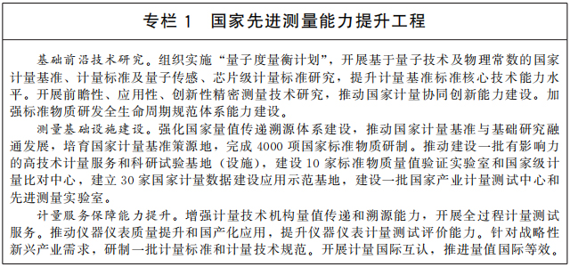

深化标准化改革创新。加快标准供给由政府主导向政府与市场并重转变，标准运用由产业与贸易为主向经济社会全域转变，标准化工作由国内驱动向国内国际相互促进转变，标准化发展由数量规模型向质量效益型转变。持续优化政府颁布标准与市场自主制定标准协调配合的新型标准体系，推动一般性产品、服务标准由市场自主制定，建立健全政府颁布标准采信市场自主制定标准的机制。建立法规引用标准制度，强化法规与标准有效协调机制，运用标准支撑法规落地实施。加强标准化技术组织建设，提升国家标准研制和实施能力。加强国家技术标准创新基地和国家级标准验证检验检测点建设，提升标准化技术支撑水平。实施标准全生命周期闭环管理，完善标准实施信息反馈与评估制度，建立国家标准动态维护机制。开展对标达标专项行动，推动团体标准培优计划和企业标准领跑者制度实施，消除标准制定团体培育发展的政策障碍，释放企业、社会团体标准化活力。

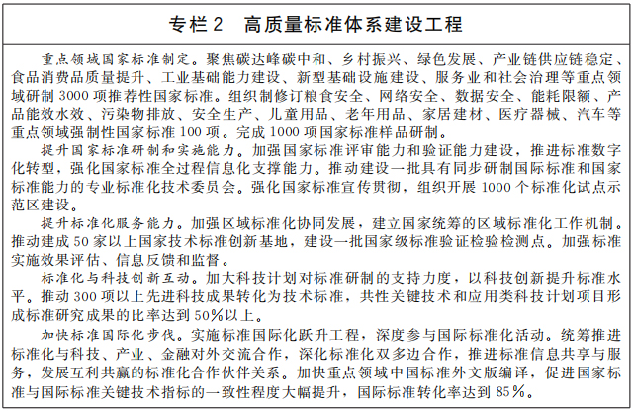

提高质量认证服务能力。加快构建统一管理、共同实施、权威公信、通用互认的质量认证体系，全面提升质量认证服务能力，打造一批具有国际竞争力的认证品牌。推动完善重点产业质量认证制度体系，加大网络安全认证制度推行力度，加快战略性新兴产业领域质量认证制度建设，大力推行高端品质认证和新型服务认证，加快研究和完善国家数据安全标准与认证认可体系。广泛开展质量管理体系认证升级行动。健全政府、行业、社会等多层面的认证采信机制，推动在市场采购、行业管理、行政监管、社会治理等领域广泛采信认证结果。提升认证行业专业化集约化水平，优化行业布局结构，推动认证行业数字化发展。

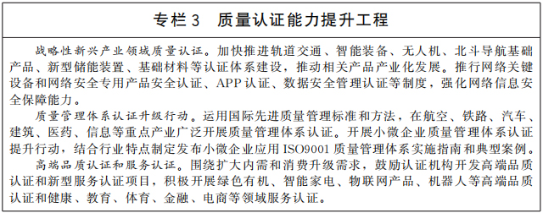

加大认可和检验检测改革创新力度。建立适应高质量发展需要的认可和检验检测体系，实现检测能力显著增强、行业规范运行水平和社会公信力明显提升。稳定事关人民群众身体健康和生命财产安全、公共安全、生态环境安全等方面的检验检测队伍，建设强有力的权威实验室。坚持市场化改革方向，积极推进事业单位性质的检验检测认证机构改革，促进第三方检验检测认证机构发展。建立健全检验检测认证行业品牌培育、发展、激励、保护政策和机制，推动检验检测认证服务业做优做强。推进国家检验检测认证公共服务平台示范区、检验检测认证高技术服务业集聚区建设，完善检验检测认证机构布局，引导检验检测认证产业集约化发展。组织实施检验检测促进重点产业优化升级行动，规划建设一批高水平国家质检中心和检测实验室。研发一批重要检验检测技术和规定，提升综合检验检测能力。完善认可制度，加强认可机构管理，推进认可结果国际互认。

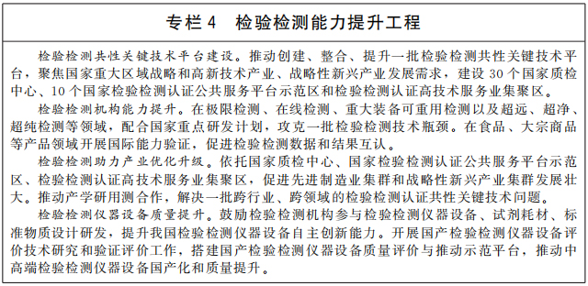

运用质量基础设施改善市场环境。统筹质量基础设施建设与应用，发挥计量、标准、认证认可、检验检测等支撑作用，优化市场运行价值和信任传递机制。推进民生计量建设，强化对食品安全、医疗卫生、生态环境等民生领域的计量监管，筑牢市场公平公正基础。严格排污单位污染源自动监控（测）设备运维机构监管，严厉打击自动监控（测）数据弄虚作假行为。以涉及人民群众身体健康和生命财产安全、公共安全、生态环境安全等方面产品和服务为重点，建立统一的强制性国家标准体系。加强对重点强制性标准实施情况的监督检查，加大对违反强制性标准行为的查处力度。强化认证机构监管，健全认证机构资质持续符合性核查、认证活动全过程追溯、风险监测预警机制。完善检验检测认证机构资质认定办法，建立健全日常监督检查与长效监管相结合的工作机制，切实规范检验检测认证市场秩序。

（三）深入实施质量提升行动。

扩大中高端产品供给。实施优质制造工程，开展中国品牌创建行动，制造业产品质量合格率提高到94%左右。强化质量监督管理措施，探索建立产品质量安全监管与服务双向互动机制，深入开展产品质量技术帮扶。健全集体商标、证明商标注册管理制度，加强农产品商标及地理标志商标注册和保护，打造一批特色鲜明、竞争力强、市场信誉好的区域品牌。推动消费品国内外标准接轨，在医用电器、消毒用品、智能照明电器、家用电器、学生用品、婴童用品、老年用品等领域制修订一批国家标准，积极推广应用国际标准和国外先进标准。率先在化妆品、服装、家纺、电子产品等消费品领域培育一批高端品牌。推进实施内外贸产品“同线同标同质”（以下称“三同”）工程。完善统一的绿色产品标准、认证、标识体系。

全面提高服务业品质。推动服务业企业公布实施服务质量承诺和执行标准。建立服务质量监测评价和结果通报制度。建立健全服务质量监管协同处置机制，强化重大服务质量事件评价考核工作，加快制定市场监管领域重点服务行业监管目录、流程和标准。推进服务市场信用体系建设，建立市场主体信用记录，依法依规建立涉及人民群众身体健康和生命财产安全、公共安全等重点服务领域从业人员失信惩戒制度。推进服务业标准化、品牌化建设，完善商贸旅游、家政服务、现代物流、医疗卫生、养老服务、休闲娱乐、教育培训、体育健身等服务业标准体系，加快电子商务、知识产权、检验检测认证、婴幼儿托育、信息技术等新兴服务领域标准研制。健全服务质量认证体系，开展服务认证示范活动，建立生活性服务业质量认证制度。促进文化服务提质扩容。实施广告业服务能力提升行动和公益广告振兴行动。

推动产品和服务融合发展。适应产品服务化、服务产品化趋势，探索建立符合混合业态特点的市场准入制度。建立健全“商品+服务”终端供应者主体责任制度。强化合同行政监管，完善与混合业态相适应的格式条款监管制度，引导重点行业经营者建立健全格式条款公示制度，建立合同示范文本库。建立“商品+服务”质量自我声明公开和监督制度。建立健全质量分级制度。

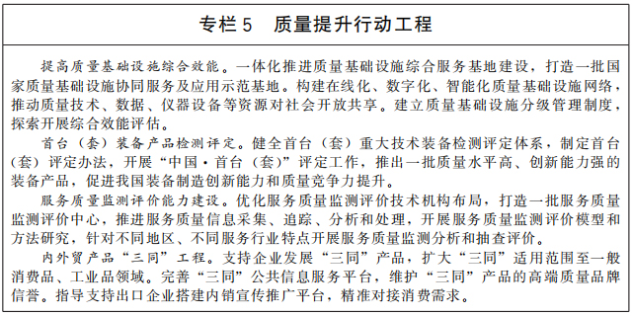

**五、坚守安全底线，强化消费者权益保护**

统筹发展和安全，深入贯彻“四个最严”要求，对涉及人民群众身体健康和生命财产安全、公共安全的特殊行业、重点领域，加强全覆盖重点监管，强化消费者权益保护，构建和完善产品设施安全可靠、人民群众放心消费的安全大市场。

（一）推进食品安全标本兼治。

加强食品安全源头治理。加强食品全链条质量安全监管，推进食品安全放心工程建设攻坚行动，加大重点领域食品安全问题联合整治力度。提高粮食收储质量，防止不符合食品安全标准的粮食流入口粮市场和食品生产企业。加快制修订农药残留、兽药残留、重金属、食品污染物、致病性微生物等食品安全通用标准，推进产业发展和监管急需的食品安全基础标准、产品标准、标签标准、配套检验方法标准制修订，完善食品添加剂、食品相关产品等标准。加快食品相关标准样品研制。加强进口食品安全监管，严防输入型食品安全风险。实施农产品原产地追溯促进行动，打造追溯管理规范、市场机制成熟、带动能力强的农产品追溯标杆企业，推动全程追溯协作和示范推广。

完善食品安全责任体系。落实食品安全责任制，坚持党政同责，完善食品安全工作评议考核办法，推动食品安全属地管理责任落实。夯实企业主体责任，督促企业全面加强质量安全管理，建立食品安全追溯体系，引导企业积极投保食品安全责任保险。严格落实监管责任，厘清食品安全监管权责边界，压实行业管理责任。强化食品生产加工、销售和餐饮服务等各环节监管措施，改进提升以问题为导向的监督检查机制。

健全食品安全风险防控机制。进一步强化食品安全风险监测评估对监督管理的科学支撑，加强风险监测和监督管理各环节的信息化平台建设和信息共享。面向医院、学校、托育机构等重点场所，科学布局食品安全风险监测点，提升风险监测覆盖面和问题发现率。聚焦执法、司法重点难点问题，提高食品安全检验检测和技术鉴定能力。加快重点品种食品安全信息化追溯体系建设，鼓励生产经营企业、行业协会和第三方平台向政府信息平台开放数据。深化食品安全抽检制度改革，明确监督抽检、风险监测与评价性抽检的功能定位，以功能为导向优化实施机制，推进“你点我检”、“你送我检”常态化，强化抽检监测的隐患排查和风险管控作用。稳步实现农产品和食品抽检量每年5批次/千人目标，其中种养殖环节抽检量每年2批次/千人。依托现有资源加强职业化食品安全检查员队伍建设，完善相应技术职务体系，提高检查人员专业技能。加强食品安全风险预警交流体系建设。加大农产品质量安全风险评估力度。强化食品和农产品安全突发事件应急处置，提升应急响应、现场处置、医疗救治能力。

严惩重处食品安全违法行为。研究修订食品安全法及其配套法规制度，推动修订完善刑法中危害食品安全犯罪和刑罚规定，加快推进修订农产品质量安全法，推动农产品追溯入法。加快完善办理危害食品安全刑事案件的司法解释，推动严重危害食品安全的制假售假行为直接入刑。落实处罚到人要求，对违法企业及其法定代表人、实际控制人、主要负责人和其他直接责任人员加大惩处力度，大幅提高违法成本。探索建立食品安全民事公益诉讼惩罚性赔偿制度。

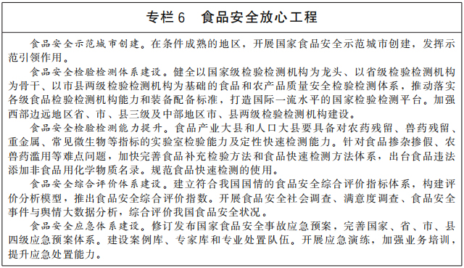

（二）稳步提升药品安全性有效性可及性。

优化管理方式促进新药好药加快上市。完善创新药物、创新疫苗、医疗器械等快速审评审批机制，加快临床急需和罕见病治疗药品、医疗器械审评审批。健全符合中药特点的审评审批体系，建立以临床价值为导向，中医药理论、人用经验、临床试验相结合的中药特色审评证据体系。建立国家药物医疗器械创新协作机制，加强对重大创新药研发的指导。鼓励研制短缺药品、儿童用药品、防治重大传染病药品、公共卫生方面急需药品，鼓励新药境内外同步研发申报。继续推进仿制药质量和疗效一致性评价，完善与仿制药相关的技术指导原则体系、一致性评价政策和技术标准体系，进一步推动仿制药质量提升。

加强药品安全风险防范。构建全国药品追溯协同平台，整合药品生产、流通、使用等环节追溯信息，从疫苗、血液制品、特殊药品等推开，逐步实现重点类别药品来源可溯、去向可追。开展常态化药品风险隐患排查治理，建立健全国家药物警戒体系和医疗器械不良事件监测体系，落实药品上市许可持有人、医疗器械注册人主体责任，推进建设药品不良反应、医疗器械不良事件监测哨点。科学制定抽检计划，优化生产、经营、使用等环节抽检比例，加大对高风险重点产品的抽检力度。强化应对突发重特大公共卫生事件中检验检测、体系核查、审评审批、监测评价等工作的统一指挥与协调，提升药品监管应急处置能力。

完善药品安全监管制度。加强药物临床试验核查，严格执行药品、医疗器械、化妆品等生产质量管理规范，对重点生产企业开展全覆盖检查。开展药品质量提升行动，健全生物制品等高风险产品标准制定工作机制，提高药品、医疗器械、化妆品标准。改革和完善疫苗监管体制机制，提高省级药品检验检测机构对辖区内生产的主要疫苗品种批签发能力。深入开展无菌植入性医疗器械监督检查、化妆品“线上净网、线下清源”等专项整治行动，切实规范药品、医疗器械、化妆品市场秩序。

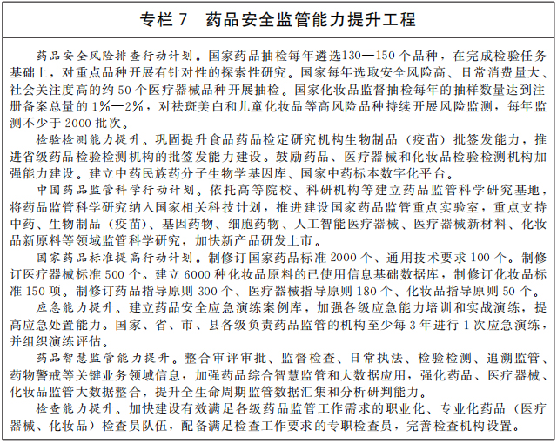

（三）保障特种设备运行安全。

强化特种设备安全风险监控体系建设。优化特种设备监管信息化建设基础和应用环境，推动国家与地方监管数据互联互通，增强数据分析和信用管理功能，完善全国统一的特种设备信息公示查询系统。加强特种设备风险预警与应急处置能力建设，提高安全风险识别和防控能力。推动特种设备使用单位开展风险分级管控，从源头上系统辨识风险、防控风险。完善生产单位、检验检测机构和人员资格信息等特种设备基础数据库。以电梯、气瓶和移动式压力容器、叉车等为重点，建立健全特种设备质量安全管理追溯体系。推动特种设备生产企业加大研发投入，建立科学严密、反应及时的风险防范系统。完善锅炉安全、节能、环保三位一体的监管体系，以实现碳达峰碳中和目标为导向，进一步提升锅炉节能环保水平。

加强特种设备安全隐患治理。严格落实特种设备生产和使用单位安全管理主体责任。健全特种设备风险管控、隐患治理双重预防机制，完善双重预防体系、标准、规范。加强对重点区域、重点时段、重点场所、重点设备的监管和隐患排查，确保安全规范使用特种设备。扎实推进特种设备安全专项整治三年行动，深入开展危化品相关特种设备、油气长输管道、起重机械、电梯、电站锅炉、大型游乐设施等安全隐患专项治理和“回头看”。建立重大活动、重大项目特种设备安全保障工作机制。适应科技创新和能源变革需要，加强和完善对涉氢特种设备的监管。加强特种设备事故预防、调查处理、统计分析与应急能力建设。

完善特种设备安全保障市场化机制。积极引入商业保险等市场化手段，鼓励电梯、气瓶等特种设备生产和使用单位投保相关保险，发挥保险的他律和风险分担作用，推广电梯按需维保、“物联网+维保”，探索“保险+服务”模式。推进特种设备检验检测改革，突出市场监管部门检验机构的技术支撑和公益性保障属性，做优做强检验技术机构，有序引入社会检验检测力量作为补充。鼓励符合条件的企业开展自检工作，提高特种设备安全检测和服务能力。

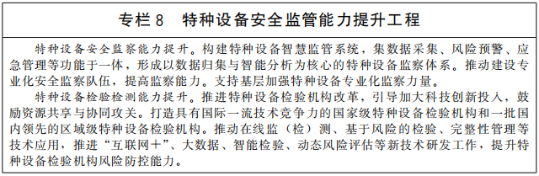

（四）加强工业产品质量安全监管。

创新生产用工业品监管制度。根据生产用工业品的用途和市场交易特点，创新监管方式和手段，更加注重运用市场机制，采取认证检测等方式保证产品质量安全。推动企业建立产品质量安全承诺制度，督促落实产品质量出厂检验、自主排查和主动报告风险隐患等制度，鼓励企业投保产品质量安全责任保险。完善CCC认证制度，建立科学合理的认证目录动态调整机制。探索强制性产品标识制度，按照不同风险等级分别采用第三方认证、自我声明等多种符合性评价方式。

加大消费品安全监管力度。推动企业建立主要消费品质量安全追溯体系，记录重点环节过程信息，实现产品质量安全问题可追溯。健全缺陷产品召回制度，加强大中型客货车、新能源汽车与智能网联汽车、智能家居、儿童用品、电子电器等重点产品召回管理，强化重大案件调查与召回后续监督工作，完善缺陷产品召回技术支撑体系。完善产品伤害监测制度，拓宽监测信息采集渠道，增加监测点，推进产品伤害预防干预。完善产品质量安全事故强制报告和调查处理制度，提高质量安全事故人身伤害赔偿标准。

提升产品事中事后监管能力。完善产品质量监督抽查制度，改革完善抽查模式，实施抽查目录动态管理，优化抽查技术方法，加大联动抽查力度，提高流通领域抽查比率，强化对质量失信企业的跟踪抽查，提高不合格产品发现能力。强化监督抽查后处理，及时封存不合格产品，严防流入市场。加强CCC认证目录内产品监管，加大对无证出厂、销售CCC认证目录内产品等违法行为的打击力度。严厉查处质量低劣、违反强制性标准、存在安全风险的产品，坚决防范和遏制质量安全事故。强化棉花种植、交售、收购、加工、销售、承储等环节全链条质量监管，保证监管棉、储备棉等纤维质量安全。强化工业产品质量安全评估，建立健全产品质量安全监测预警制度。根据安全评估结果，制定实施重点工业产品质量安全监管目录，加强对关系人民群众身体健康和生命财产安全、公共安全、生态环境安全的重点产品监管。

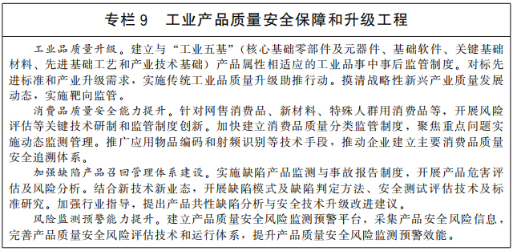

（五）提高消费者权益保护水平。

加强消费教育和消费警示。针对新型消费领域维权热点，提高消费者自我预防风险、依法维权能力。加强消费投诉信息分析，及时发布消费风险报告。推行消费投诉信息公示，建立健全消费后评价制度，减少消费领域信息不对称。综合运用比较试验、认证检测、消费体察、服务评议、调查点评等方式，及时发布消费警示。

建立消费纠纷多元化解机制。简化消费争议处理程序，鼓励小额消费纠纷案件通过小额诉讼程序快速处理。完善消费纠纷在线解决机制，推进地方12345热线平台和全国12315平台互联互通与信息共享，推动12315平台一体化建设，全量归集市场监管投诉举报数据，实现对市场环境和消费环境的统一动态研判。健全行政机关、人民调解组织、专业组织与人民法院、仲裁机构相衔接的消费争议多元化解机制。

加大消费维权行政执法和司法保护力度。提高对重大维权事件的快速反应、及时处置和舆论引导能力。完善12315平台“五级循环联动”效能评价体系。健全“诉转案”工作机制，切实提高经营者侵害消费者合法权益的违法成本。健全消费者公益诉讼制度，在诉讼程序、庭审过程、举证责任等方面加强对消费者的司法保护。支持消费者协会行使公益性诉讼权利。

推进消费维权制度建设。大力开展放心消费创建活动，鼓励实施线下购物无理由退货，探索推行异地、异店退换货制度。改革完善产品质量“三包”制度，探索建立第三方质量争议处理机制。完善预付卡消费部门联合治理机制，加强商务、文化、体育、教育、交通等领域单用途预付卡行业管理。加强医疗、健康、托育服务和老龄产业等市场监管，依法打击非法医疗美容等违法行为。持续完善政府、企业、行业协会、消费者、媒体等多位一体的消费维权格局，优化维权流程，降低维权成本。探索建立维权处理结果消费者反馈评价机制。健全消费者个人信息保护机制。

**六、构建现代化市场监管体系，全面提高市场综合监管效能**

完善基础制度，健全体制机制，创新监管工具，加强科技支撑，统筹运用市场、法律、技术、标准、信用、行政等多种手段，提升市场综合监管能力，提高市场监管现代化水平。

（一）完善市场监管基础制度。

健全市场监管法律体系。全面推进市场监管法治建设，加快推动相关法律法规立改废释，形成系统完备、科学规范、运行有效的市场监管法律规范体系。坚持立法和改革相衔接相促进，运用法律制度巩固和深化改革成果。加快推动新经济监管等领域立法。加强配套规章制定，细化法律法规要求，提高监管规则体系化水平。健全规章和规范性文件清理工作机制，持续清理市场监管领域规章和规范性文件，推进市场监管规则统一。充分发挥执法指南对市场活动的引导作用，分行业分领域制定执法指南，制定重点行业综合性执法指南。注重以案普法，加大以案释法力度，建立市场监管指导性案例发布机制。

提高市场监管基础制度的科学化水平。健全公平竞争制度，完善公平竞争政策框架，构建覆盖事前事中事后的公平竞争政策实施机制。完善知识产权保护制度，推动专利、商标、著作权等领域法律法规修订。有重点、分领域加强和完善市场主体信用监管制度措施，促进信用赋能市场监管加快落地见效。健全市场交易监管规则，推动计量法、消费者权益保护法实施条例等制修订。健全产品质量安全监管制度，加快推进产品质量法等工业产品质量安全监管法律法规制修订，着力解决违法成本低、维权成本高等问题。

推进市场监管制度型开放。完善市场监管国际合作体系和对港澳台交流机制。深入开展双边交流与合作，积极参与国际组织和多边机制，服务共建“一带一路”高质量发展。加强公平竞争政策国际协调，积极稳妥推进竞争议题谈判，加强竞争执法国际合作。深入参与数字经济国际治理，主动参与数字领域国际标准制定。推进我国知识产权有关法律规定域外适用，加强跨境知识产权保护协作安排。积极参与质量基础设施领域的国际组织活动，实质性参与国际标准及规则制定，推动计量、标准对接以及合格评定结果互认。深化产品质量安全监管和消费者权益保护国际合作，强化食品、药品和特种设备安全监管合作，推进我国产品召回信息在国际组织和平台公开共享。健全完善技术性贸易措施体系，提升应对新兴技术性贸易措施能力，促进外贸发展，引领转型升级。

（二）完善市场监管体制机制。

优化监管事项层级配置。合理划分市场监管各层级权责事项，形成有利于发挥各层级履职优势的职能体系。坚持属地管理和分级管理相结合，根据监管事项风险范围、专业要求合理配置监管资源。支持基层监管能力建设，确保基层市场监管部门对下放的监管权限接得住、管得好。建立并动态调整市场监督管理综合行政执法事项指导目录，明确案件管辖、调查、处置以及处罚方面的事权划分。

强化跨部门综合监管。编制并动态调整市场监管权责清单，实现权责一致、依法监管。坚持“谁审批、谁监管，谁主管、谁监管”原则，厘清行业管理和市场监管职责边界，加强行业准入和市场主体登记协同。健全市场监管领域议事协调工作制度，完善行业管理和市场监管定期会商沟通协调、重要情况及时通报、重点工作协调联动等机制。完善市场监管部门与司法机关之间案源共享及检验鉴定结果互认等制度，加强行刑衔接。

深化综合执法改革。加强对地方市场监管综合执法改革的指导，推动形成与统一市场监管相适应的执法模式。建立横向协同、纵向联动的执法办案机制，地市级以上市场监管部门加强对重大跨区域案件的查办、指导，实行重大案件挂牌督办、指定管辖、公开通报制度。加强日常监管与综合执法衔接，建立健全信息通报、案件移交、执法反馈等协调机制。统筹综合执法和专业执法，探索建立分类执法机制，对市场秩序类、产品安全类、质量标准类等不同类型予以分类指导，推进专业化执法，提高综合执法效能。加强职业化专业化执法队伍建设，健全执法人才库和专家库，加快培养跨领域跨专业的复合型执法人才，对于专业性技术性较强的执法岗位原则上实行专人专岗。

（三）创新丰富市场监管工具。

完善阶梯式监管工具。针对不同违法倾向、违法阶段和违法程度，创新和丰富普法宣传、合规指南、行政指导、行业公约、公开承诺、约谈、警告、检查执法等监管手段，实现规范市场行为、降低执法成本、形成执法震慑的综合效果。坚持预防为先、重在引导，建立完善针对市场违法苗头性问题的提醒告诫制度，进一步创新引导市场主体自我规范的监管方式。对主观恶意较大、屡罚不改、屡禁不止，以及危害人民群众身体健康和生命财产安全、公共安全的违法行为，依法予以严惩。

完善市场化社会化多元监管工具。遵循经济规律，运用市场机制推动主体责任和监督责任落实，加强企业信用信息深度开发利用，引导市场根据企业信用状况评估交易风险。创新社会监督引导方式，在涉及人民群众身体健康和生命财产安全、公共安全、生态环境安全的领域强化举报制度，落实内部举报人奖励政策。注重发挥行业协会商会专业优势，支持协会商会加强行业自律。建立完善市场监管领域新闻传播和交流协作机制，强化舆情监测，提高发现和处置苗头性、趋势性问题的能力。

（四）健全信用监管长效机制。

完善信息归集公示机制。强化跨地区、跨部门、跨层级信息归集共享，推动国家企业信用信息公示系统全面归集市场主体信用信息并依法公示，与全国信用信息共享平台、国家“互联网+监管”系统等实现信息共享。整合市场监管领域涉企信息，实现登记注册、行政审批、生产许可、监督抽查、产品认证、行政处罚等信息“应归尽归”，及时将企业登记注册信息推送至有关主管部门。健全信息归集标准规范，建立信用记录核查机制，确保信用记录真实、准确。

完善信用约束激励机制。强化市场监管领域经营异常名录、严重违法失信名单管理及信用约束工作，建立市场监管部门统一的严重违法失信名单管理制度。健全失信惩戒响应和反馈机制，依法推进失信惩戒措施向相关责任人延伸。健全失信惩戒对象认定机制，明确认定依据、标准、程序、异议申诉和退出机制。依法依规建立失信惩戒措施清单，动态更新并向社会公开。推行守信联合激励。完善失信市场主体信用修复机制，依法合理设定信用修复条件和影响期限。

完善信用风险分类管理机制。结合“互联网+监管”系统企业信用评价结果、公共信用综合评价结果、行业信用评价结果等，进一步提高信用监管科学化水平。明确企业信用风险分类标准，根据企业信用等级确定差异化的监管措施，与“双随机、一公开”监管、专业领域风险防控等有机结合，提高监管及时性、精准性、有效性。编制企业信用监管指数，动态优化指标模型，发挥信用监管指数在行业性、区域性监管中的导向作用。全面建立市场主体信用信息核查应用机制，加快推动信用信息嵌入市场监管各业务领域。强化信用监管对重点领域监管的支撑作用，建立食品药品、特种设备、重点工业产品质量安全等领域信用监管专门制度，提升产品质量安全综合治理水平。建立告知承诺事项信用监管制度，加强对市场主体信用状况的事中事后核查，将信用承诺履行情况纳入市场主体信用记录。

（五）增强市场监管基础能力。

加快推进智慧监管。充分运用互联网、云计算、大数据、人工智能等现代技术手段，加快提升市场监管效能。建立市场监管与服务信息资源目录和标准规范体系，全面整合市场监管领域信息资源和业务数据，深入推进市场监管信息资源共享开放和系统协同应用。

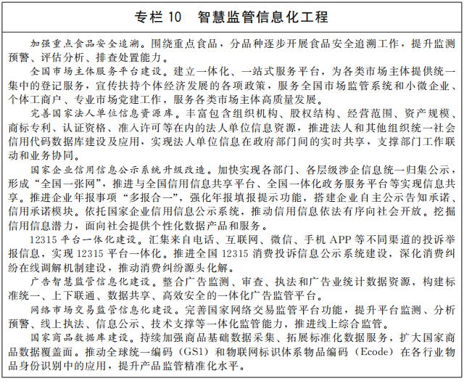

加强科技支撑体系建设。鼓励市场监管领域科研创新，加强市场监管重点领域关键技术攻关和先进装备研制，布局一批国家和部门科技创新基地。重点推进中国标准化研究院国家标准馆建设工程和昌平实验基地二期建设工程、中国计量科学研究院实验基地二期建设工程、国家食品质量安全检（监）测能力建设工程、国家消费品质量安全风险监测预警能力建设工程等建设，全面提升市场监管科技支撑能力。

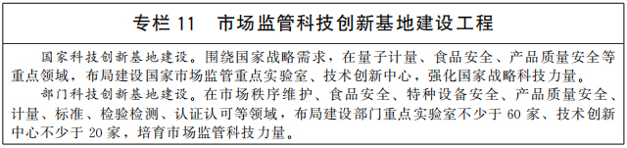

加强基层基础能力建设。加快市场监管所条例立法工作，推进基层市场监管标准化规范化建设。统筹各方资源，改善基层市场监管部门业务用房、执法车辆、检验检测和执法装备等监管条件，提升基层监管现代化水平。

加强人才队伍建设。健全人才引进、培养、使用、评价、激励机制，统筹推进市场监管人才队伍建设。加快高水平市场监管智库和综合型研究机构建设，加强重大理论和实践问题战略研究、决策咨询，开展人才需求分析。推进市场监管人才培养，加快相关学科专业建设，培养符合市场监管现代化需求的后备人才。在检验检测、药品审评、检查核查、网络数据监管、知识产权、质量技术等重点专业领域，着力培养引进一批“高精尖缺”人才。组织开展综合执法大练兵，提升基层人才队伍能力水平。加强市场监管文化建设，增进价值认同、情感认同、文化认同，增强做好市场监管工作的责任感和使命感。

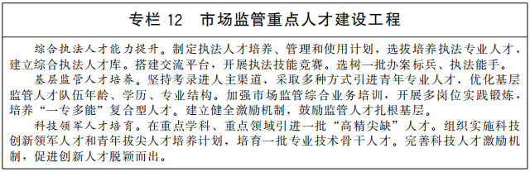

**第四章　保障措施**

健全规划实施保障机制，更好推动各地区、各有关部门履职尽责，最大程度激发各类市场主体、行业组织和社会各界的积极性，形成推动市场监管工作的强大合力。

**一、强化组织领导**

加强党对市场监管工作的全面领导，建立统一领导、部门协同、上下联动的工作体系，推动规划目标任务如期完成。各地区、各有关部门要把推进市场监管现代化作为推动经济社会发展的重大战略任务，根据工作实际和财力可能统筹加强市场监管能力建设，为市场监管工作创造良好的政策环境、体制环境和法治环境。

**二、落实职责分工**

各地区、各有关部门要强化责任意识，按照职责分工，根据本规划提出的各项任务和政策措施，研究制定配套政策和具体实施方案，进一步压实各方责任，明确工作重点，细化工作举措，推动规划有效落实。各地区要把规划目标任务纳入政府工作部署，建立规划实施长效机制，通过优化市场环境促进地方经济发展。各有关部门要立足职责定位，完善工作机制，把规划提出的目标任务纳入年度工作部署，抓好本领域市场监管重点任务落实。

**三、鼓励探索创新**

各地区要鼓励基层大胆探索，针对规划实施中的痛点、难点问题，支持有条件的地区先行先试，创新工作思路和方法，积极探索积累务实管用、科学精准的具体举措，不断丰富完善有关政策措施。各有关部门要深入研究市场监管工作中的全局性、战略性、前瞻性问题，夯实市场监管的理论基础，推动市场监管创新发展。

**四、加强评估考核**

市场监管总局要会同有关部门加强对规划实施情况的跟踪分析，研究构建科学反映市场监管成效的指标体系，组织开展规划实施动态监测、中期评估和总结评估，鼓励开展第三方评估，及时总结推广典型经验做法，研究解决规划实施中存在的问题，重要情况及时报告国务院。各地区要将规划实施情况纳入政府综合评价和绩效考核，加强督查考核，强化评估结果运用，报告规划落实情况，确保规划落地见效。

**五、引导社会参与**

加大宣传力度，加强舆论引导，深入解读规划的重要意义、目标任务和重点举措，鼓励引导各类市场主体、行业组织、广大消费者和新闻媒体积极参与市场监管工作，营造良好社会氛围。拓宽社会参与渠道，以适当方式及时公开规划实施情况，主动接受社会监督。